Муниципальное бюджетное общеобразовательное учреждение средняя школа
№ 61 имени М.И. Неделина города Липецка

Липецкая область, г. Липецк

Номинация «Экология энергетики»

Оценка использования солнечной энергии в быту

Автор: Камалитдинов Салават Русланович, 11 класс
МБОУ СШ № 61 им. М.И. Неделина г. Липецка
Руководитель: Кухарская Лариса Леонидовна,
учитель физики
МБОУ СШ № 61 им. М.И. Неделина г. Липецка

Липецк-2021

Оглавление
Стр.
Введение.......................................................................................................................3
Глава 1.Солнечная энергетическая система..............................................................5
1.1. Что такое солнечная энергия ……………………………………………….….5
1.2. Принцип работы солнечной панели……………………………………………5
1.3 Состав солнечной электростанции……………………………………………...6
Глава 2. Оценка количества солнечной энергии, которую можно получить в Москве…………………………………………………………………………………….5
2.1 Исходные данные солнечной электростанции …………………………………5
2.2 Вычисление количества электроэнергии, полученной на солнечной
электростанции в среднем за месяц…………………………………………………6
2.3 Использование солнечной энергии для электрокара…………………………...9
2.4 Вычисление и сравнение количества электроэнергии, вырабатываемой в городах Сочи и Липецке………………………………………………………………...11
2.5 Использование солнечной электроэнергии для загородного дома…………..13
2.6 Оценка экологической выгоды применения электромобиля…………………14
Выводы……………………………………….............................................................15
Список источников информации………….………………………………………..17

Введение
Знания по естественным наукам необходимы людям не только для объяснения явлений природы, но и для использования в практической деятельности. Проявляя интерес к физике, экологии я может не стану физиком - теоретиком, а буду инженером, техником, или просто человеком, умеющим грамотно воплощать свои мечты. Успех моей деятельности будет обеспечиваться не только умением мыслить, но и умением делать, и выбранная мною тема не только актуальна для изучения, она дает возможность к такой успешной деятельности. Я люблю свой город. И мне небезразличны экологические проблемы, которые известны каждому жителю Липецка. Наш город входит в десятку российских городов, где уровень загрязняющих веществ выше допустимого в несколько раз. Атмосфера насыщается большим количеством веществ-загрязнителей, что негативным образом сказывается на здоровье человека.
Актуальность темы: Я выбрал именно эту тему для исследования, потому что солнечная энергия представляет собой чистый (зеленый) и, что самое главное, бесплатный источник энергии. Солнечная энергия - это отличный способ уменьшить выбросы углерода в атмосферу. Нет ничего в данном виде энергии, что бы загрязняло природу. Следовательно, это безопасно и безвредно для внешней среды. Также я интересуюсь автомобилями и мне стало интересно, а выгодно ли использовать солнечную энергию как источник питания для электрокаров, которые все больше и больше набирают популярность в современном мире. В будущем мне очень хотелось бы иметь собственный дом, в котором использовался именно такой вид энергоснабжения. Я понимаю, что повлиять на выбросы промышленных предприятий я не могу. Но внести посильный вклад в улучшение экологии моего города мне хотелось бы.
Цель: Научиться оценивать возможность использования солнечной энергии для бытовых целей.
Предмет исследования: количество солнечной энергии, попадающей на Землю в разное время года на территории Москвы, Сочи и Липецка.
Задачи исследования:
1. Изучить нужную литературу, чтобы определить способ вычисления количества солнечной энергии, получаемой в разные дни года.
2. Выяснить экономическую выгоду от использования солнечной энергии.
3. Исследовать эффективность применение солнечных панелей.
4. Вычислить количество солнечной энергии, попадающей на солнечный панели в Москве, Сочи, Липецка.
5. Оценить выгоду применения солнечной энергии для зарядки электрокара, для потребления полученной энергии в загородном доме.
6. Оценить количество вредных веществ, на которое можно уменьшить выбросы в атмосферу, если использовать солнечную энергию в быту.
Методы исследования:
1. Обзор литературы по теме исследования.
2. Анализ данных о количестве солнечной энергии, попадающем на Землю в разное время года на территории Москвы, Липецка, Сочи.
3. Вычисление количества энергии, поглощаемой солнечными панелями.
4. Статистическая обработка результатов для продолжительности светового дня в течение года.
5. Сравнительный анализ результатов.
Давайте выясним, что же вообще такое солнечная энергия, откуда её брать и как её использовать? Солнечная энергия - энергия от Солнца в форме радиации и света. Эта энергия в значительной мере управляет климатом и погодой, и является основой жизни. Солнце дает нам больше энергии, чем мы могли бы использовать, и никто не может монополизировать солнечный свет.
Цены на солнечную электроэнергию служат отличным примером того, почему должно быть увеличено использование солнечной энергии. Традиционное электричество сильно зависит от ископаемого топлива (угля и природного газа). Они не только вредны для внешней среды, но и являются ограниченными. Это приводит к нестабильному рынку, на котором цены на энергоносители меняются в течение дня. Чтобы добывать солнечную энергию используют приборы, такие как - солнечные панели.
Солнечная панель - это устройство для получения энергии от солнца и трансформации этой энергии в другой тип энергии (электрическую).
Когда у вас на крыше есть солнечные панели, то вы технически достигли энергетической независимости. Системы хранения на солнечных батареях также могут помочь хранить электричество в ночное и дождливое время.
Солнечная энергетическая система начнет экономить деньги с момента ее включения, однако преимущества солнечной энергии лучше всего видны в долгосрочной перспективе. Чем дольше используется солнечная энергетическая система, тем больше видны преимущества применения солнечной энергии и поддержка окружающей среды.
Рассмотрим принцип работы солнечной панели:
Принцип работы заключается в эффекте полупроводников. Кремний является одним из самых эффективных полупроводников, из известных человечеству на данный момент. При нагревании фотоэлемента (верхней кремниевой пластины блока преобразователя) электроны из атомов кремния высвобождаются, после чего их захватывают атомы нижней пластины. Согласно законам физики, электроны стремятся вернуться в своё первоначальное положение. Соответственно, с нижней пластины электроны двигаются по проводникам (соединительным проводам), отдавая свою энергию на зарядку аккумуляторов и возвращаясь в верхнюю пластину.
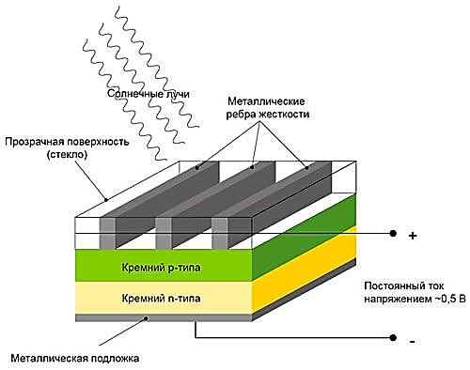
Давайте разберёмся, из чего состоит солнечная электростанция:
1. Сама солнечная панель.
2. Контроллер заряда аккумулятора - электронная схема в составе зарядного устройства, предназначенная для управления процессом заряда аккумулятора.
3. Аккумулятор - химический источник тока многоразового действия, который может быть вновь заряжен после разряда.
4. Инвертор (преобразователь) - устройство для преобразования постоянного тока в переменный с изменением величины напряжения.
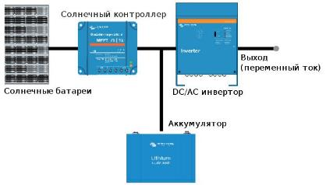
Исходные данные: солнечная электростанция для дома мощностью 3000Вт.
12 солнечных панелей, мощностью по 250 Вт каждая, контроллер заряда, аккумулятор, инвертор, зарядка, соединяющая солнечную станцию с потребителем.
КПД солнечной установки:
Оборудование. | КПД, %
Солнечная панель | 20,7
Контроллер заряда | 98
Аккумулятор | 97
Инвертор | 92
Зарядка, соединяющая солнечную станцию с потребителем | 95
Средняя стоимость солнечной электростанции для дома мощностью 3000Вт (250Вт*12) составляет около 300 000 рублей.
Вычисление количества электроэнергии, полученного на солнечной электростанции в среднем за месяц. Москва.
Возьмем из источников мы данные зависимости мощности, вырабатываемой солнечными панелями, от пасмурности погоды.
В таблице 1 в столбце 3 представлено, какую мощность вырабатывают 12 наших панелей.
Таблица 1.

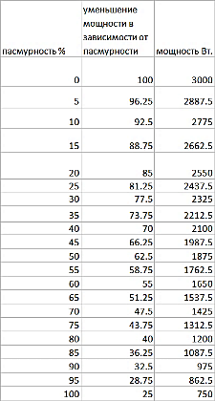
После того как узнали из источников пасмурность в Москве за весь 2020 год [файл «расчеты по МСК.xlsx»], находим световой день в часах:

Диаграмма 1

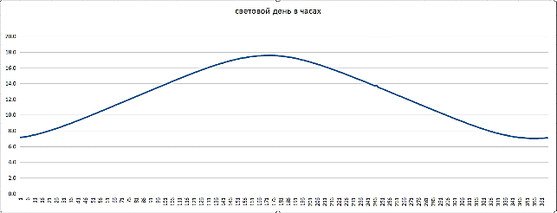
Далее, чтобы найти солнечную энергию E в день перемножаем среднюю мощность N на количество часов t в световой день:
Формула: $E=N∙t$
Диаграмма 2

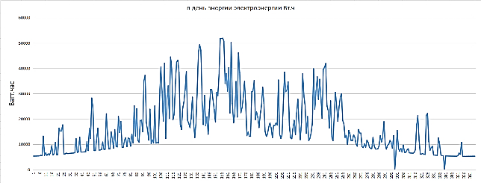

Найдем количество электроэнергии, вырабатываемой в среднем за месяц, и представим также в виде диаграммы.

Диаграмма 3

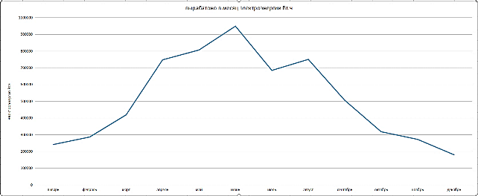

Но как мы видим, что полученные значения слишком большие, так что из солнечной энергии E, полученной в день, рассчитываем электроэнергию с учётом КПД - E_{полезн}.
Формула: $N×t×η=E_{полезн}$

Диаграмма 4

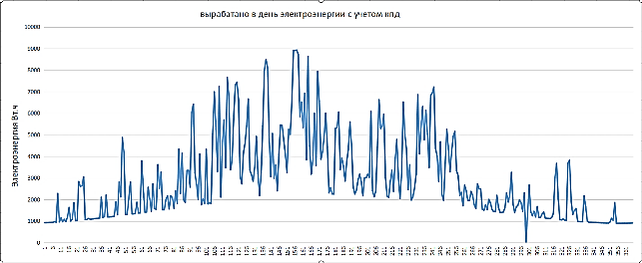

Диаграмма 5

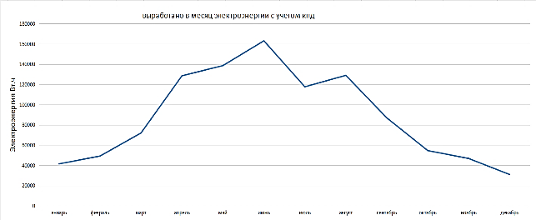

Использование солнечной энергии для электрокара
Из источников нашли ёмкость аккумулятора в электромобиле Е_{ав} = 60 кВт$∙$ч.
Так же узнали, что эти 60 кВт$∙$ч хватает на 354 км пути.
Е_{ав на км}= Е_{ав}/354=169,5 Вт$∙$ч/км
Разделив эти значения, узнаем, что на 1 км пути нужно 169,5 Вт$∙$ч/км
Далее просчитаем сколько проедет электромобиль километров в месяц на выработанной энергии от солнечной станции: для этого делим энергию, выработанную в месяц с учётом КПД устройства на 169,5 Вт$∙$ч/км
S=E_{полезн}/169,5 Вт$∙$ч/км

Диаграмма 6

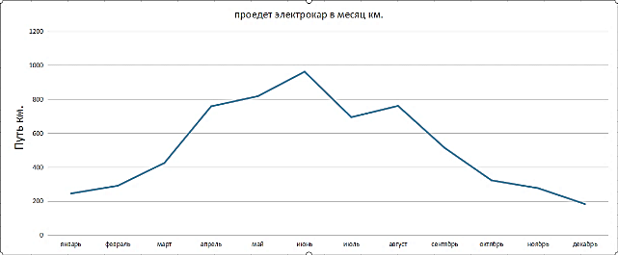

Выведем эти значения в форме таблицы:

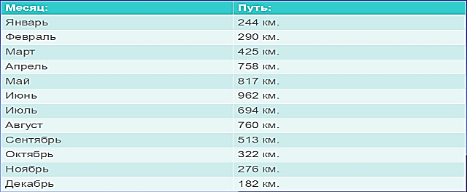

Подсчитаем выгоду, т.е. сколько мы экономим, используя электроэнергию от солнечной станции, а не от домашней розетки.

Диаграмма 8

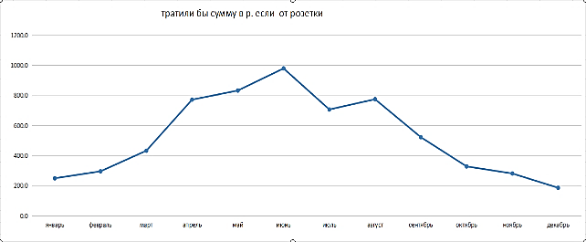

Итак, если в России человек приобретает электрокар, то заряжать его, используя солнечные панели, выгодней всего. В России только в одном городе есть оригинальная зарядка для электрокаров. Но так же можно заряжать напрямую от розетки, но тогда нужно много тратиться на электроэнергию в доме.
Но и сама солнечная конструкция немало стоит. Средняя стоимость солнечной электростанции для дома мощностью 3000Вт (250Вт*12) составляет около 300 000 рублей. Как видно из диаграммы 7, в год на зарядку электромобиля уходит около 6500 рублей. Значит, на окупаемость солнечной электростанции уйдет около $\frac{300000 руб}{6500руб/год}≈46 лет.$

Какие можно сделать выводы:



Аналогичным способом проведем вычисления, какие значения электроэнергии можно получить на юге России, а точнее в городе Сочи, а потом посмотрим, выгодно ли будет использование солнечных панелей в нашем городе Липецке.

Вычисления электроэнергии, которую можно получить в городе Сочи

Диаграмма 9

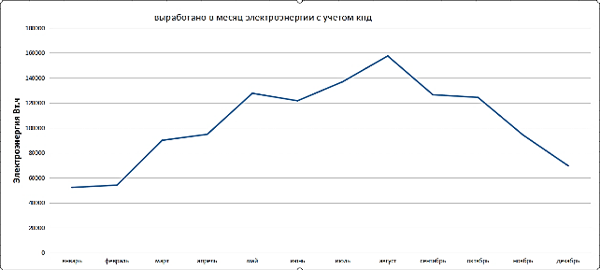

Диаграмма 10

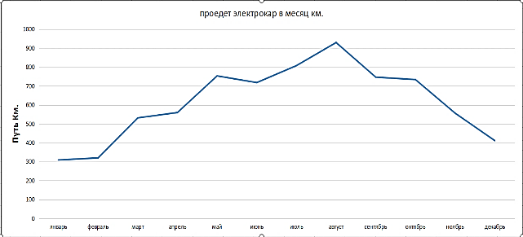

Ну и соответственно т.к. погода в Сочи теплее чем в Москве, то можно сделать выводы, что там выгодней использовать солнечные панели и иметь свой электрокар.

Вычисления электроэнергии для города Липецка

Узнаем, а выгодно ли иметь электромобиль в самом Липецке?

Диаграмма 11

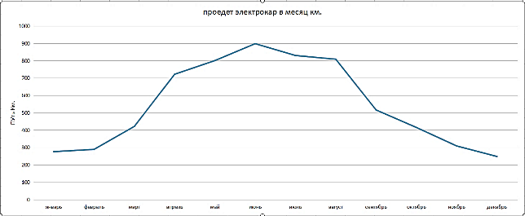

Диаграмма 12

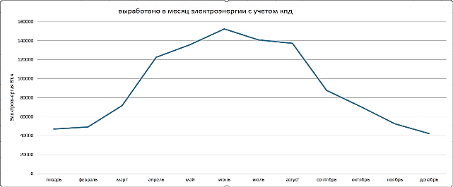

Давайте выведем значения в форме таблицы и сравним их:
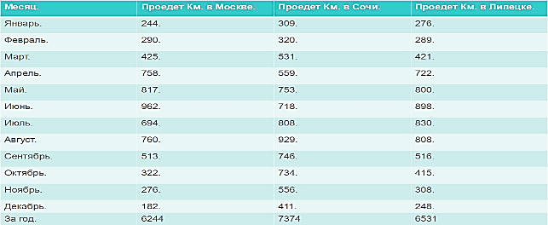
6531/365= 18 км/день хватит для того, чтобы передвигаться на электромобиле по городу.
Если средняя поездка в день составляет 10 км для Липецка, таким образом можно сделать вывод, что использование солнечной электростанции покрывает расходы на передвижение.

Использование солнечной электроэнергии для загородного дома
Остаток энергии можно использовать для снабжения личного дома.
Зная, сколько вырабатывают наши солнечные панели, можно посчитать выгоду применения этих панели для обеспечения работы электробытовых приборов.
Давайте так же узнаем, будет ли выгодно использовать солнечные панели летом в Липецке для снабжения электроэнергией загородного дома.

Для этих расчётов выпишем некоторые данные:
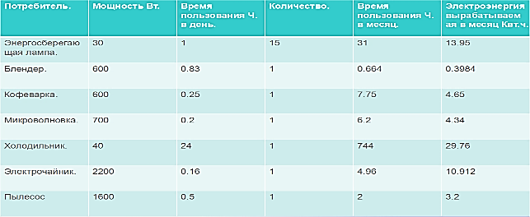
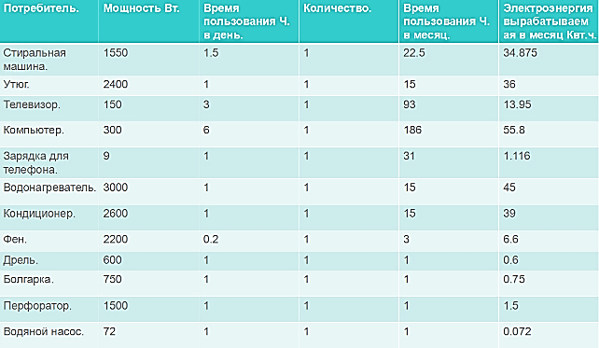
Всего мы расходуем 302,5 кВт$∙$ч в месяц, т.к. в загородном доме расходуется больше электроэнергии, чем в квартире.
А за 3 месяца расходуется 907,5 кВт$∙$ч.
Из прошлых расчётов электроэнергия, выработанная солнечными панелями в Липецке за 3 месяца составляет 429,759 кВт$∙$ч. Значит около 50% потребности в электричестве могут быть покрыты с помощью солнечной электростанции.

Оценка экологической выгоды применения электромобиля
По моим подсчетам 6531 км может за год проехать электромобиль на солнечной энергии.
По данным национального стандарта Российской Федерации ВЫБРОСЫ ЗАГРЯЗНЯЮЩИХ ВЕЩЕСТВ В АТМОСФЕРУ для автомобилей представлены в таблице.

Значения удельных пробеговых выбросов загрязняющих веществ, для автомобилей
Наименование группы автомобилей | Номер группы | Выброс загрязняющего вещества, г/км
 |  | СО | NO₂ | CH |  | Сажа |  | SO₂ |  | Формаль-  дегид | Бенз(α)пирен
Легковые | I | 3,5 | 0,9 | 0,8 |  | 0,7·  10⁻² |  | 1,5·  10⁻³ |  | 3,2·10⁻³ | 0,3·10⁻⁶

На основе этой информации можно подсчитать уменьшение количества выбросов при использовании электрокара.

Уменьшение выброса загрязняющего вещества, г/км за год
СО | NO₂ | CH | Сажа | SO₂ | Формаль-  дегид | Бенз(α)пирен
3,5 | 0,9 | 0,8 | 0,7·  10⁻² | 1,5·  10⁻³ | 3,2·10⁻³ | 0,3·10⁻⁶
3,5г/км·  ·6531км  =22,9кг | 0,9г/км·  ·6531км  =5,9кг | 0,8г/км·  ·6531км=5,2 кг | 0,007г/км  ·6531км  =46г | 0,0015 г/км·  ·6531км  =10г | 0,0032 г/км·  ·6531км=  21г | 0,3·10⁻⁶г/км  *6531км  =2·10⁻³г.

Собственный легковой транспорт есть больше, чем у каждого третьего жителя Липецкой области. По данному показателю наш регион обгоняет Москву и Санкт-Петербург, которые оказались на 56 и 52 местах, отмечается в исследовании Росстата.
На конец 2020 года в Липецкой области на каждую тысячу жителей приходилось 362,1 автомобиля. По данным сайта Википедии на территории города Липецка в настоящее время проживает 503216 человек. Нетрудно подсчитать количество автомобилей в нашем городе: 503,2·362,1$≈$182209 автомобилей.
Вычислим уменьшение количества выбросов при использовании электрокара хотя бы 10% населения Липецка.

Уменьшение выброса загрязняющего вещества за год
СО | NO₂ | CH | Сажа | SO₂ | Формаль-  дегид | Бенз(α)пирен
22,9кг·  18220,9  =417,3 т | 5,9кг·  18220,9  =107,5 т | 5,2 кг·  18220,9  =94,5 т | 46г·  18220,9  =838 кг | 10г·  18220,9  =182 кг | 21г·  18220,9  =382,6 кг | 2·10⁻³г·  18220,9  =36г

Эти данные показывают, насколько бы чище был наш Липецк, если бы население задумалось бы о проблемах экологии и своем здоровье.
По постановлению администрации города Липецка №2484 от 23 декабря 2020 года на охрану атмосферного воздуха из бюджета администрации города и департамента дорожного хозяйства и благоустройства выделяется 80000 рублей. На мой взгляд, это маленькая сумма. Значит, экология атмосферы должна волновать всех жителей Липецка, а особенно владельцев автомобилей.
Пока я не заинтересовался темой применения солнечной энергии для личных нужд, а также экологическими проблемами, связанными с использованием автотранспорта, то даже не задумывался о важности этих исследований. Также для большинства моих одноклассников, друзей, родных, учителей полученные мной выводы оказались неожиданными.
Выводы
Исходя из этих вычислений, можно сделать следующие выводы:
1) В каждом городе выгодно иметь электрокар и заряжать его от солнечной станции.
2) Зимой нужно контролировать заряд, т.к. именно в это время года меньший путь сможет проезжать электрокар.
3) Использование солнечной электростанции полностью покрывает затраты на пользование электромобилем.
4) В летний период солнечная электростанция вырабатывает больше энергии, которую можно использовать для снабжения дома электричеством.
5) Наша солнечная станция сможет покрыть более 50% расходов электроэнергии в личном доме, построенном в городе Липецке.
6) Несмотря на долгосрочную окупаемость, применение солнечной электростанции оправдано с точки зрения улучшения экологии моего родного города.
7) Чтобы привлечь внимание жителей Липецка к проблемам выбросов личным автотранспортом веществ, загрязняющих атмосферу, нужно, на мой взгляд, использовать социальную рекламу на баннерах, которые можно установить вдоль наиболее оживленных улицах города. Или разместить граффити с социальной рекламой на стенах домов.
8) Использовать электромобиль только для самых дальних поездок (на работу, в магазин).
Сегодня есть практические способы использования солнечной энергии в своем доме. Как и в случае любого технологического прогресса, необходимо учитывать инвестиционные затраты, но все больше и больше домовладельцев начинают ежедневно использовать этот основной источник возобновляемой энергии.
«Переход на солнечную энергию» больше не означает, что нам нужно вкладывать огромные деньги, чтобы покрыть крышу солнечными панелями. В настоящее время существует множество автономных устройств на солнечной энергии, которые служат важным практическим целям, а также комплекты солнечных панелей, подходящие для самостоятельного использования, которые позволяют любому человеку создать небольшую солнечную электростанцию для индивидуального использования.
Благодаря научно-техническому прогрессу гелиоэнергетика активно внедряется в экономику многих государств. По статистике цена сгенерированного от Солнца электричества падает каждый год на 4%. При таких тенденциях ожидается смещение мирового энергетического баланса в сторону ВИЭ (возобновляемых источников энергии), что не может не сказаться на развитии солнечной энергетики в России.
Поэтому я уверен, что после окончания института моя мечта исполнится, и я стану владельцем дома, оснащенного солнечной электростанцией. А на работу буду добираться на электромобиле, экологически чистом виде транспорта. С помощью социальной рекламы у меня найдется много последователей. И воздух в моем родном городе станет чище. Ведь в Липецке, я уверен, проживает немало людей, которых волнуют экологические проблемы и собственное здоровье.

Список источников информации
https://ru.wikipedia.org/wiki/
https://www.diagram.com.ua/list/alter-energy/alter-energy132.shtml
https://www.solarhome.ru/basics/solar/pv/techorient.htm
https://www.tesla.com/
https://zen.yandex.ru/media/id/5e45811f199f2d3291f0cdbe/tesla-model-3-2020-opisanie-versii-5f2147e7e21a0b3bff23ff7f
https://www.gismeteo.ru/
http://solarempire.ru/
http://vestem.ru/catalog/kontrollery_zaryada/
https://reenergo.ru/shop/
https://tehnika.expert/kalkulyator-elektroenergii
https://docs.cntd.ru/document/1200113823
https://gorod48.ru/news/1919127/

